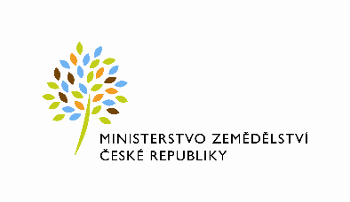
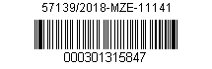

Číslo smlouvy: 259-2013-12134

Dodatek č. 6

ke smlouvě o dílo č. 169/04, uzavřené dne 2. 1. 2004 ve znění dodatků 1. – 5.

mezi smluvními stranami:

Česká republika – Ministerstvo zemědělství
se sídlem : Těšnov 65/17, 110 00 Praha 1- Nové Město,
za kterou právně jedná Mgr. Pavel Brokeš, ředitel odboru vnitřní správy
IČO: 00020478
DIČ: CZ00020478 (v postavení výkonu samostatné ekonomické činnosti, osoba povinná k dani, s odkazem na § 5 odst. 1 a 2 a plátce dle § 6 zákona č. 235/2004 Sb., o dani z přidané hodnoty, ve znění pozdějších předpisů)
Bankovní spojení: ČNB Praha 1
Číslo účtu pro úhradu nájemného: 19-1226001/0710
Číslo účtu pro úhradu nákladů spojených s provozem budovy: 1226001/0710

Kontaktní osoba: Ing. Vlasta Ficková, odborný referent ORSB
se sídlem: Tyršova 59, 547 01 Náchod
tel: 724 079 514
e-mail : vlasta.fickova@mze,.cz
Fakturační adresa: sídlo zaměstnance ORSB
( dále jen „objednatel “ )

a

Josef Horák
Střelecká 809, 500 02 Hradec Králové
IČ : 12997901
DIČ : XXXXXXXXXXXXXXXXXX bankovní spojení: XXXXXXXXXXXXXXXX
Číslo účtu : XXXXXXXXXXXXXXX
( dále jen „zhotovitel“ )

Tímto dodatkem se mezi objednatelem a zhotovitelem mění a doplňuje výše uvedená smlouva o dílo, uzavřená dne 2. 1. 2004 ve znění dodatku č. l. – 5. takto:

1.
Tímto dodatkem se mění Čl. IV. smlouvy odst. 1 takto:

Objednatel se zavazuje zaplatit zhotoviteli za provedení díla dohodnutou cenu měsíčně, která je fixní a činí:
32 m² x 0,77 Kč / m² x 21,5 dne = 530,- Kč + 21 % DPH Kč = 641,- Kč
Prostory kanceláří : č. 248 o výměře 16 m² a č. 249 o výměře 16 m²
Celkem 32 m² uklízené plochy.

Ostatní ustanovení smlouvy zůstávají beze změny.
Tento dodatek nabývá platnosti dnem podpisu oběma smluvními stranami.
Dodatek je vyhotoven ve čtyřech vyhotoveních, přičemž každá ze smluvních stran obdrží po dvou vyhotoveních.
Zhotovitel svým podpisem níže potvrzuje, že souhlasí s tím, aby byl uveřejněn obraz tohoto dodatku a dalších dokumentů od tohoto dodatku odvozených, stejně jako obraz smlouvy, od níž je dodatek odvozen, a jejich případných změn (dodatků) a dalších dokumentů od této smlouvy odvozených, včetně metadat požadovaných k uveřejnění dle zákona č. 340/2015 Sb., o registru smluv. Smluvní strany se dohodly, že podklady dle předchozí věty odešle za účelem jejich uveřejnění správci registru smluv objednatel. Tím není dotčeno právo zhotovitele jejich odeslání.

V Praze dne 17.10.2018 V Hradci Králové dne 24.10.2018

Objednatel: Zhotovitel:

………………………………………… ………………………………..
ČR – Ministerstvo zemědělství Josef Horák
Ing. Pavel Brokeš
ředitel odboru vnitřní správy

